Archivní číslo vzorku
Odběrové číslo vzorku | Soli S1, S2, S3
Pořadové číslo karty vzorku v databázi | 1569
Místo | Konopiště, St. Zámek, Růžová zahrada
Objekt | Socha DIA
Místo odběru popis | Vzorek Popis / detailní zadání Foto místa odběru  Z1 Lomová plocha levé nohy, zpevňováno produktem CaLoSil E25, aplikováno na vodorovnou plochu. Analýza penetrace a distribuce konsolidantu. 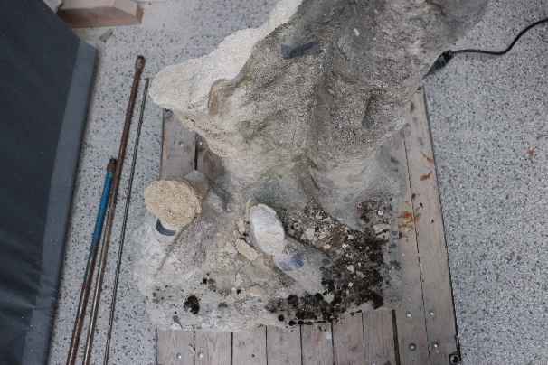  Z2 Lomová plocha pravé nohy, zpevňováno organokřemičitany Remmers KSE 300 HV, aplikace na vodorovné ploše. Analýza penetrace a distribuce konsolidantu.  Z3 Lomová plocha drapérie pod zády, zpevňováno kombinací organokřemičitanů a vápenné nanosuspenze, aplikováno na vodorovnou plochu. Analýza penetrace a distribuce konsolidantů.  Z4 Lomová plocha levé nohy, zpevňováno produktem CaLoSil E25, aplikováno na svislou plochu. Analýza penetrace a distribuce konsolidantu. 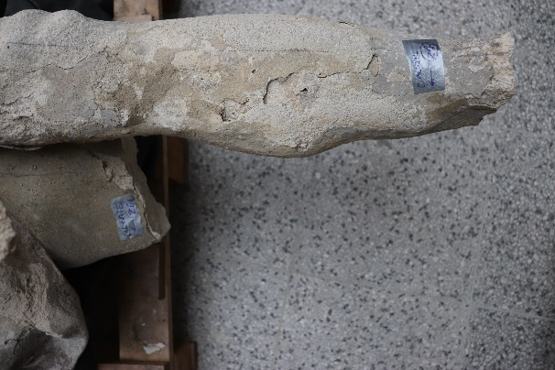  Z5 Lomová plocha pravé nohy, zpevňováno organokřemičitany Remmers KSE 300 HV, aplikace na svislé ploše. Analýza penetrace a distribuce konsolidantu. 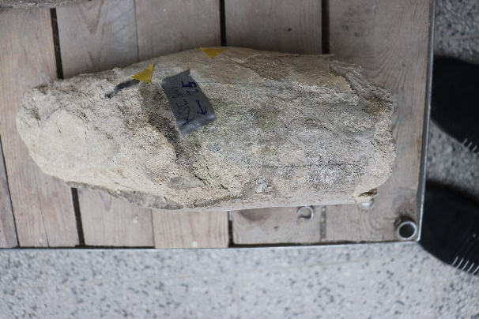  Z6 Lomová plocha drapérie pod zády, zpevňováno kombinací organokřemičitanů a vápenné nanosuspenze, aplikováno na svislou plochu. Analýza penetrace a distribuce konsolidantů.  T1 Levé koleno – bílý hrubý tmel s oranžovou fluorescencí pojiva. Rozbor složení tmelu se zaměřením na jeho organickou modifikaci. 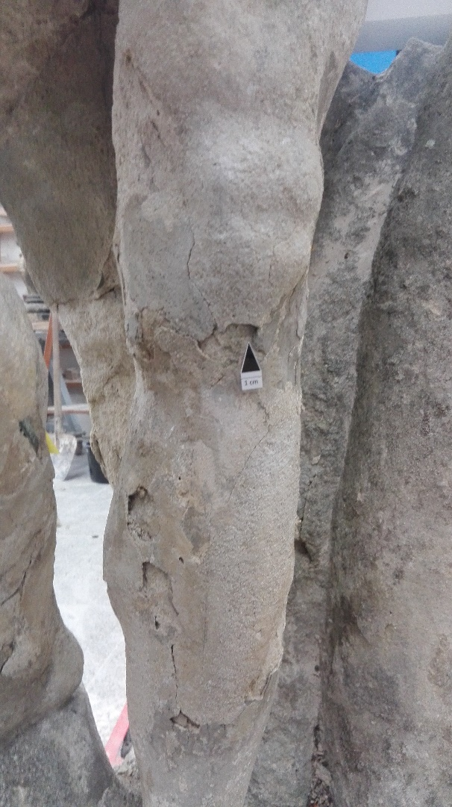  T2 Levé podpaží – oranžový nátěr se zlatou fluorescencí. Rozbor složení nátěru se zaměřením na jeho organickou modifikaci. 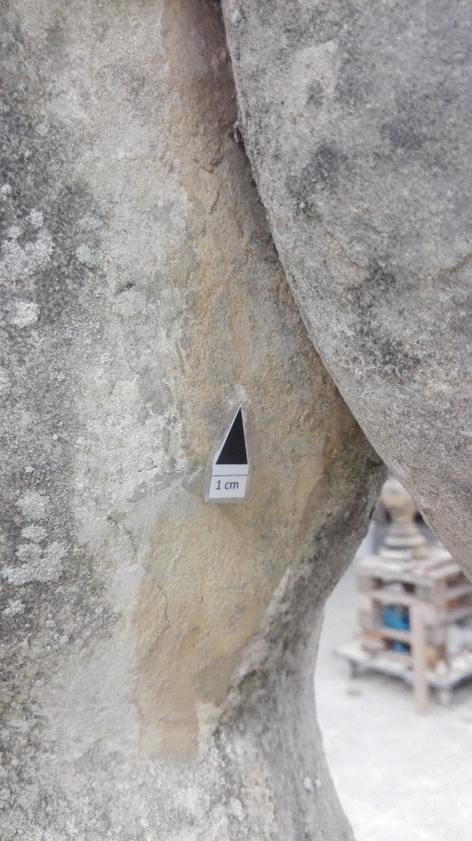  S1 Hloubka odběru 0 – 1 cm, plint sochy Dia, levá pohledová strana. Stanovení obsahu vodorozpustných solí. 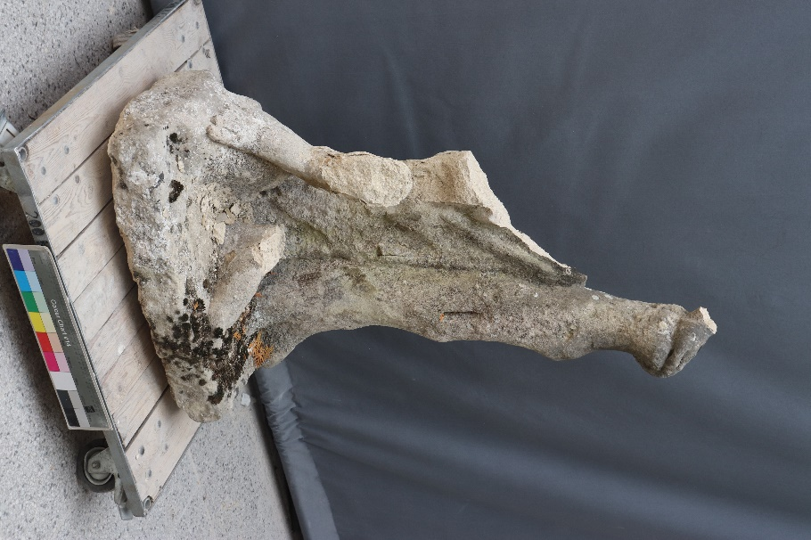  S2 Hloubka odběru 2 – 3 cm, plint sochy Dia, levá pohledová strana. Stanovení obsahu vodorozpustných solí.  S3 Hloubka odběru4 – 5 cm, plint sochy Dia, levá pohledová strana. Stanovení obsahu vodorozpustných solí.
Místo odběru foto
Typ díla | Socha
Typ podložky (v případě vzorků povrchových úprav / barevných vrstev)
Datace objektu
Zpracovatel analýzy | Bayer Karol
Datum zpracování zprávy k analýze | 7. 5. 2021
Číslo příslušné zprávy v databázi zpráv | 2021_30

Výsledky analýzy
Stanovení obsahu vodorozpustných solí

Tab.1. Obsah vodorozpustných solí

Vz. | SO₄²⁻ |  | NO₃⁻ |  | Cl⁻
 | X  (%hm.) | C  (mmol/kg) | X  (%hm.) | C  (mmol/kg) | X  (%hm.) | C  (mmol/kg)
S1 | 0,07 | 8 | <0,01 | <2 | <0,01 | <2,5
S2 | 0,06 | 6 | <0,01 | <2 | <0,01 | <2,5
S3 | 0,04 | 4 | <0,01 | <2 | <0,01 | <2,5

Obsah solí je všech odebraných vzorcích velmi nízký, v případě dusičnanů a chloridů pod hranicí 0,01 % hm. Podle prvkové analýzy (REM-EDS) odparku extrahovaných solí je zdrojem síranů je hlavně síran vápenatý (CaSO₄.2H₂O). Z důvodů nízkého obsahu solí není nutné objekt odsolovat.

Fotodokumentace analýzy

